劳务派遣单位年度经营情况报告核验（申请）

操作界面
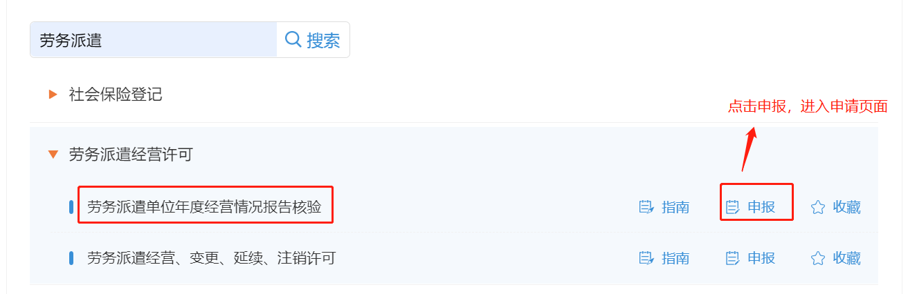

1.2 申请页面

1.2.1 劳务派遣单位年度经营情况报告核验申请主页面
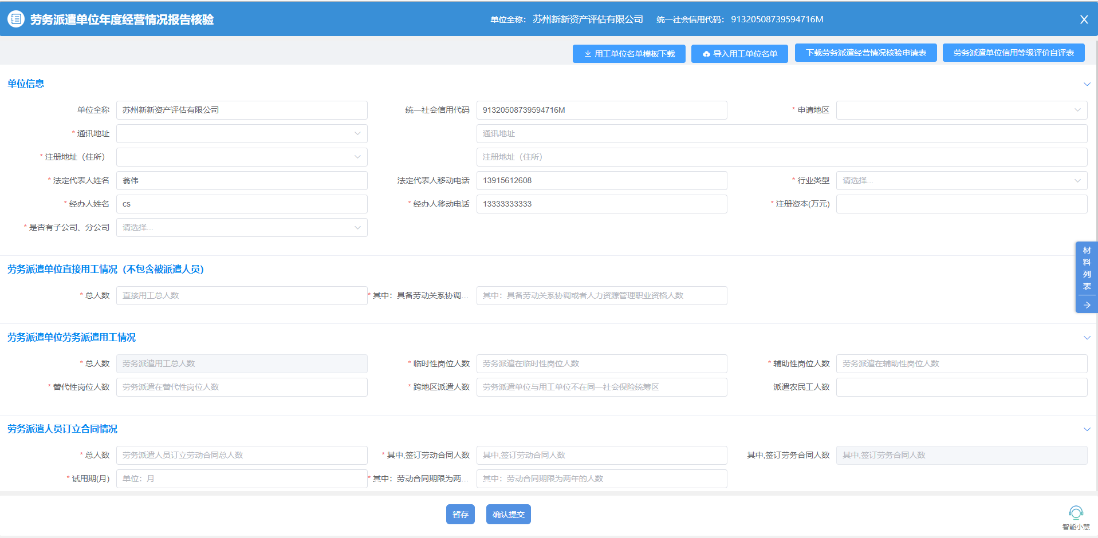

1.2.2 劳务派遣单位信用等级评价自评表申请页面
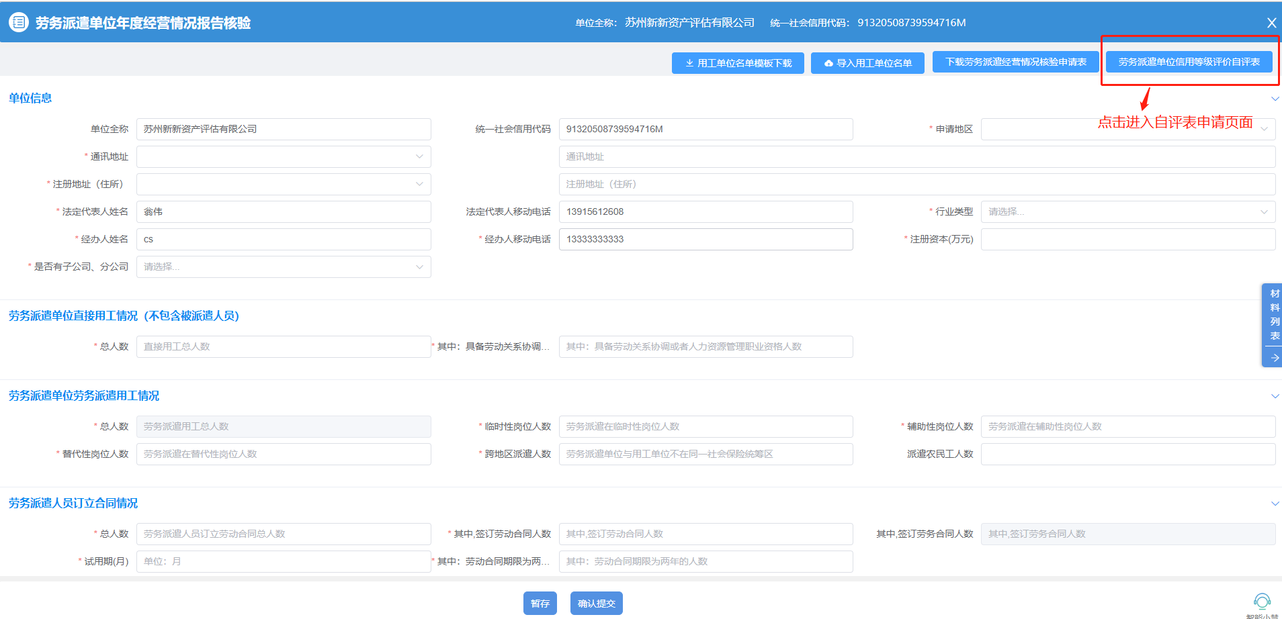
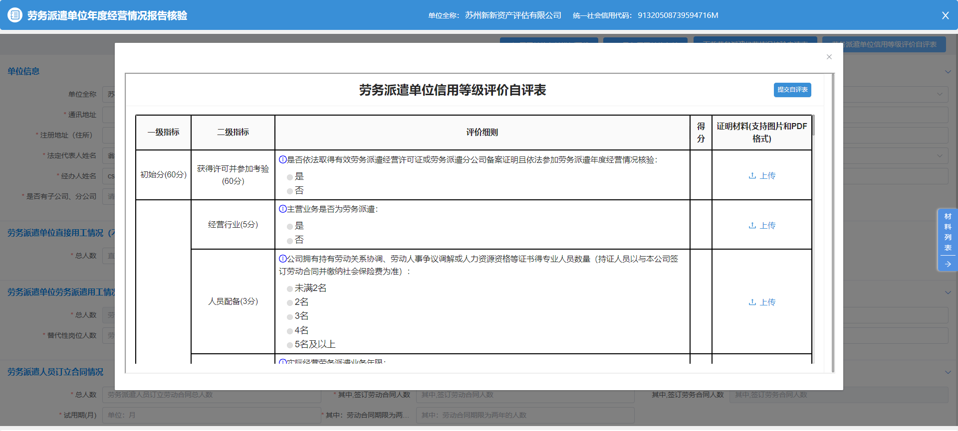

1.3操作步骤

1.3.1 申请信息填写

1.3.1.1 单位需根据实际情况填写主页面信息（带星号为必填）
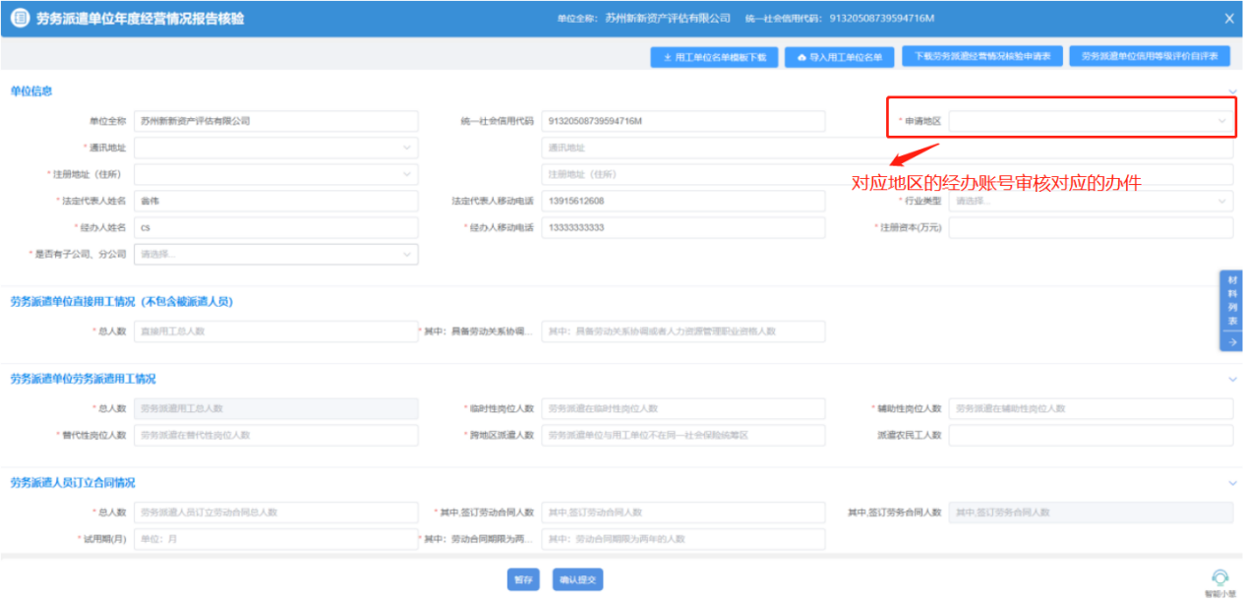

1.3.1.2 单位需根据实际情况如实填写自评表信息
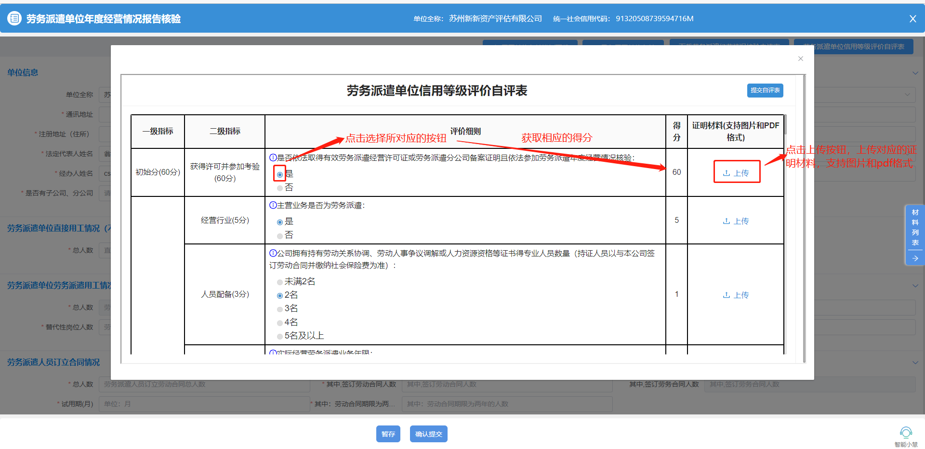
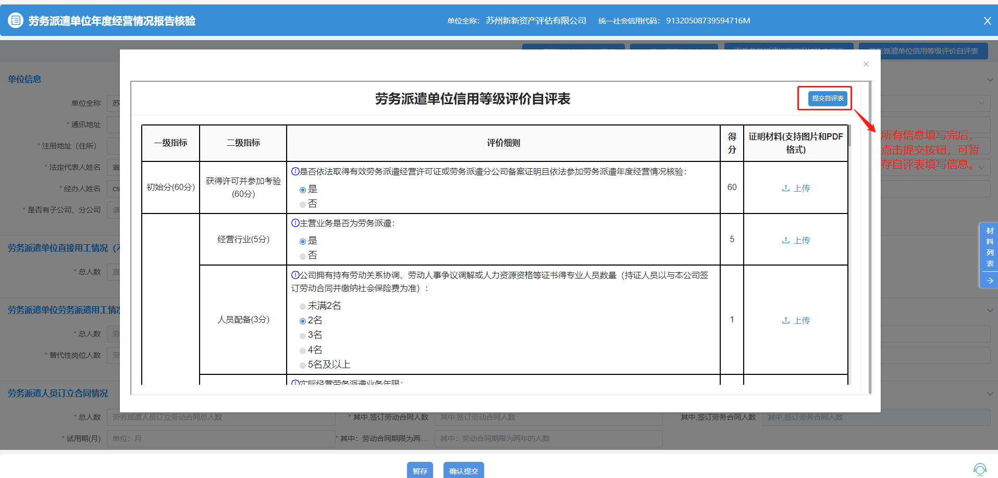

1.3.2 点击材料列表，上传审核所需的材料，点击切换上传模式可切换至上传文件模式，点击图中位置上传相关材料文件。
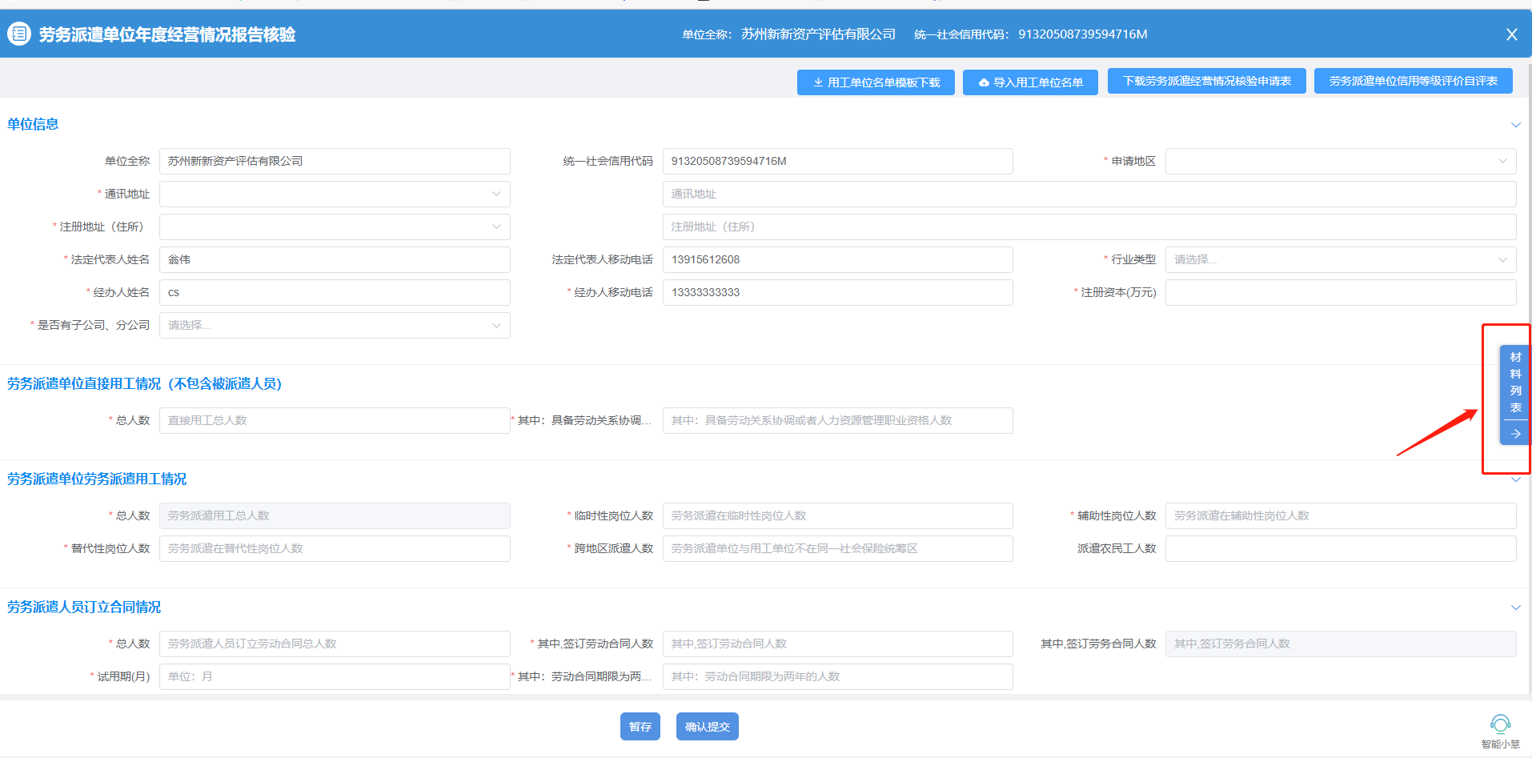

1.3.3 申请成功
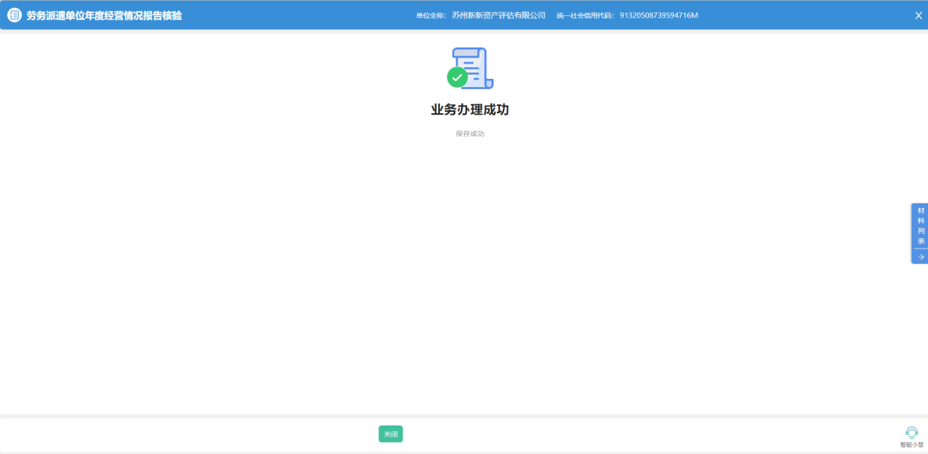

劳务派遣单位信用等级评价初审（经办）

2.1 操作界面
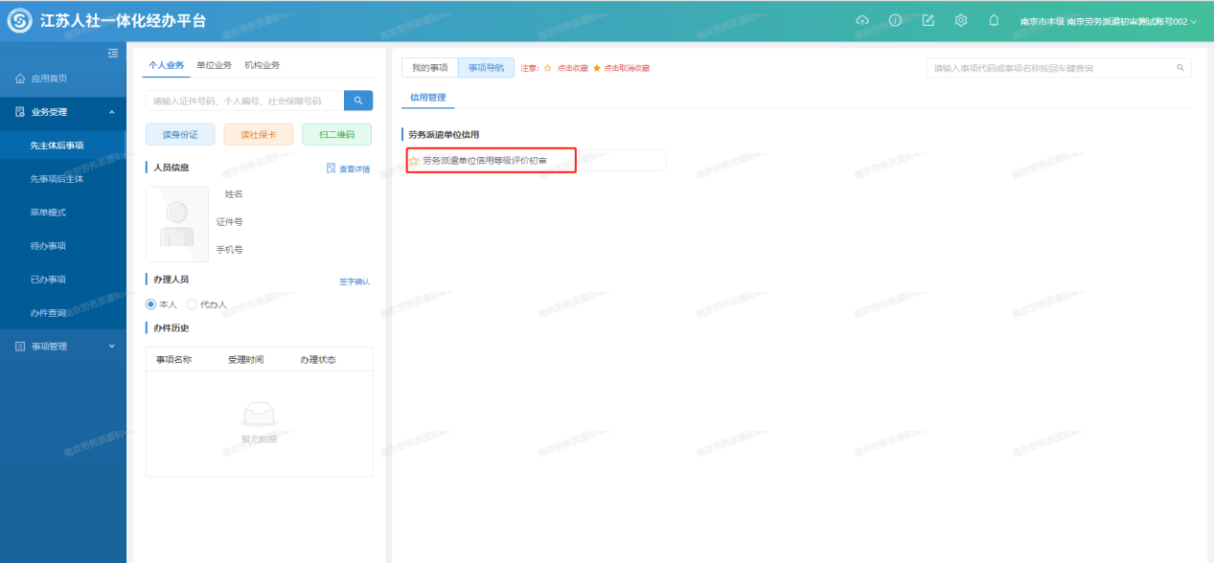

2.2 操作步骤

2.2.1 根据相应的条件查询对应的初审信息
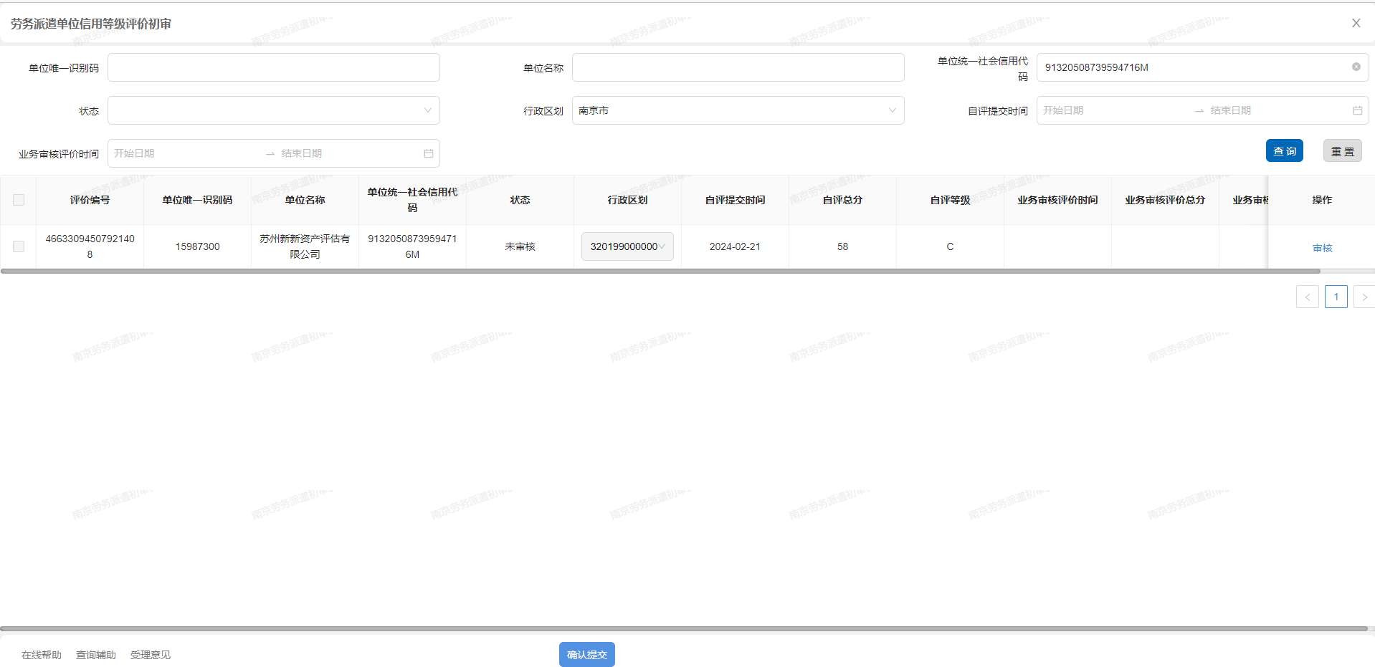

2.2.2 审核操作
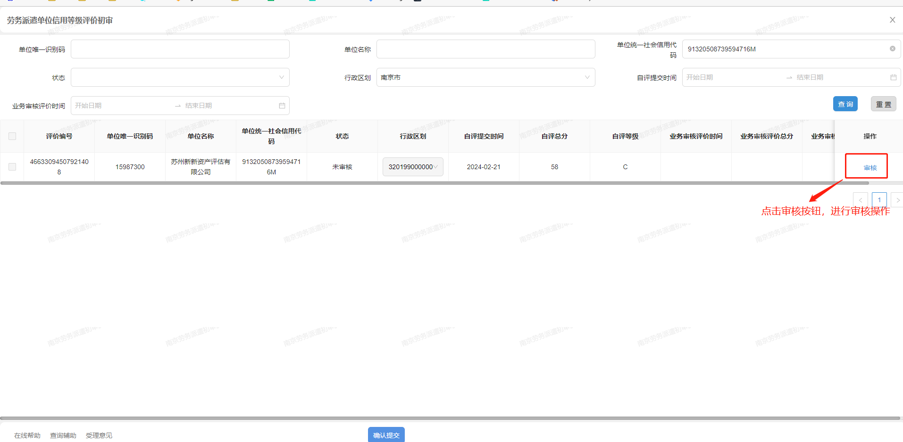
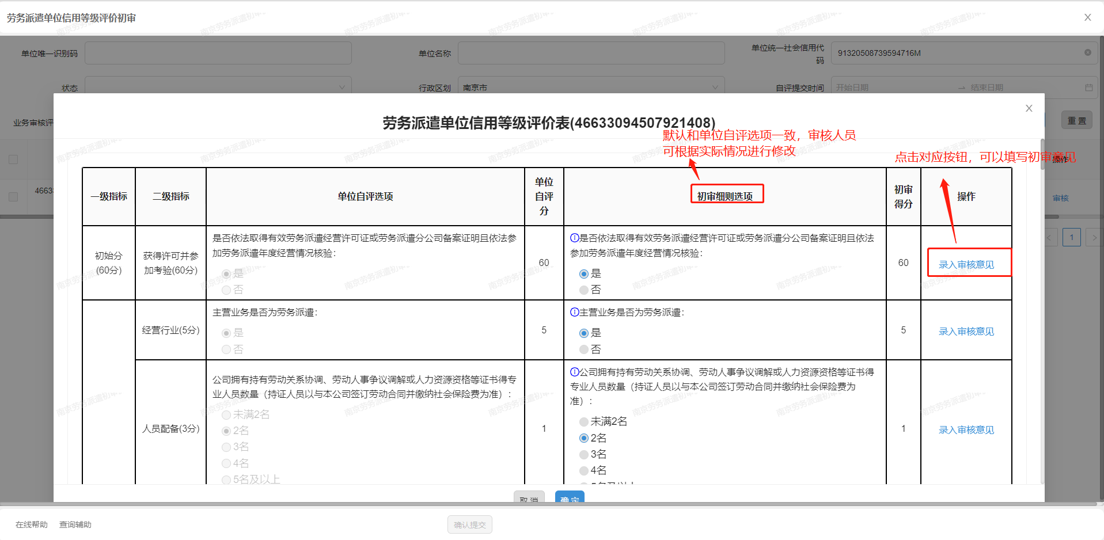
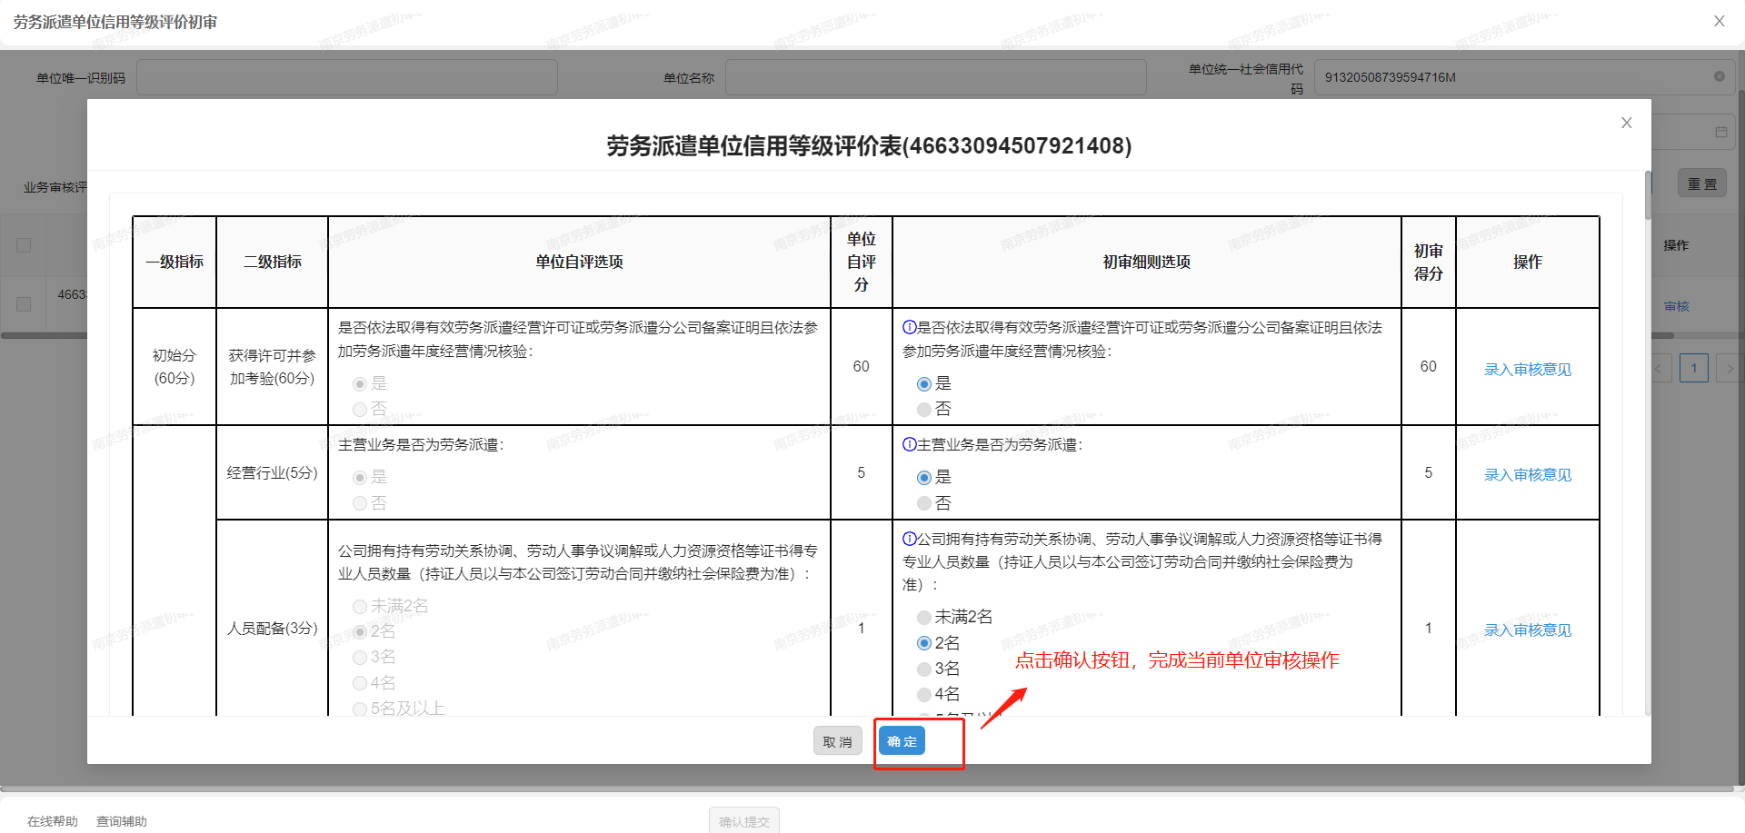
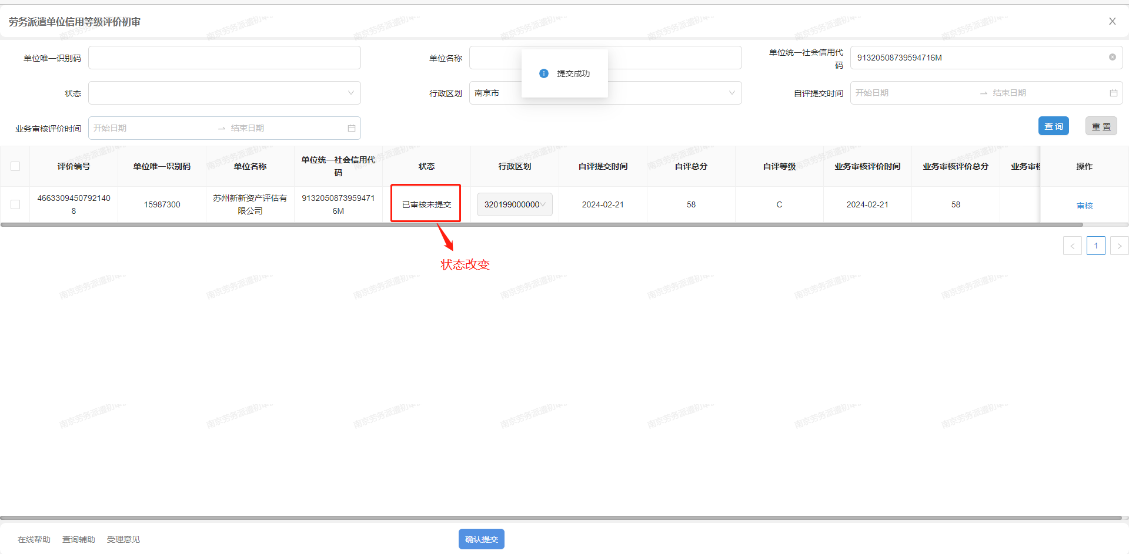
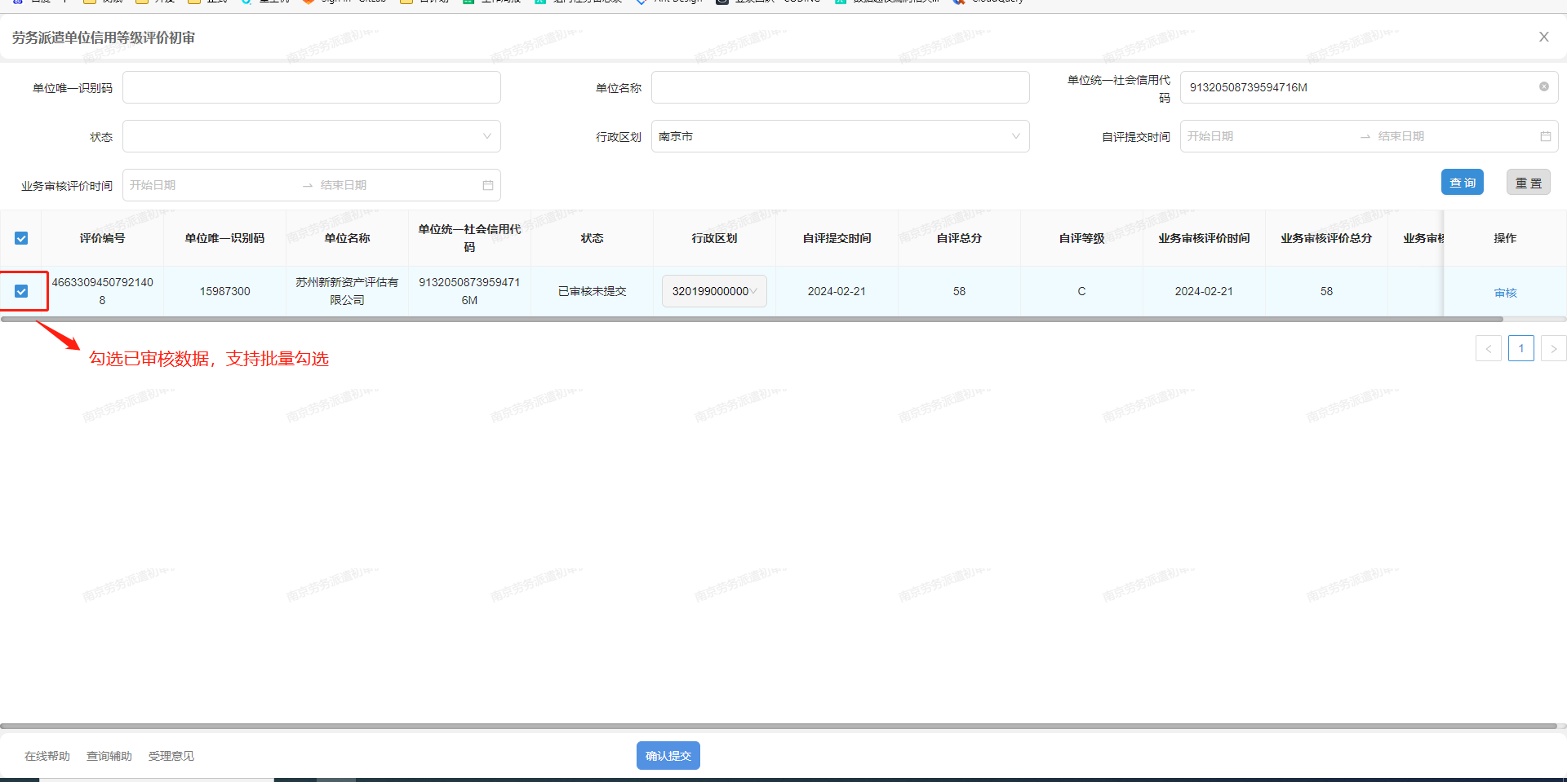
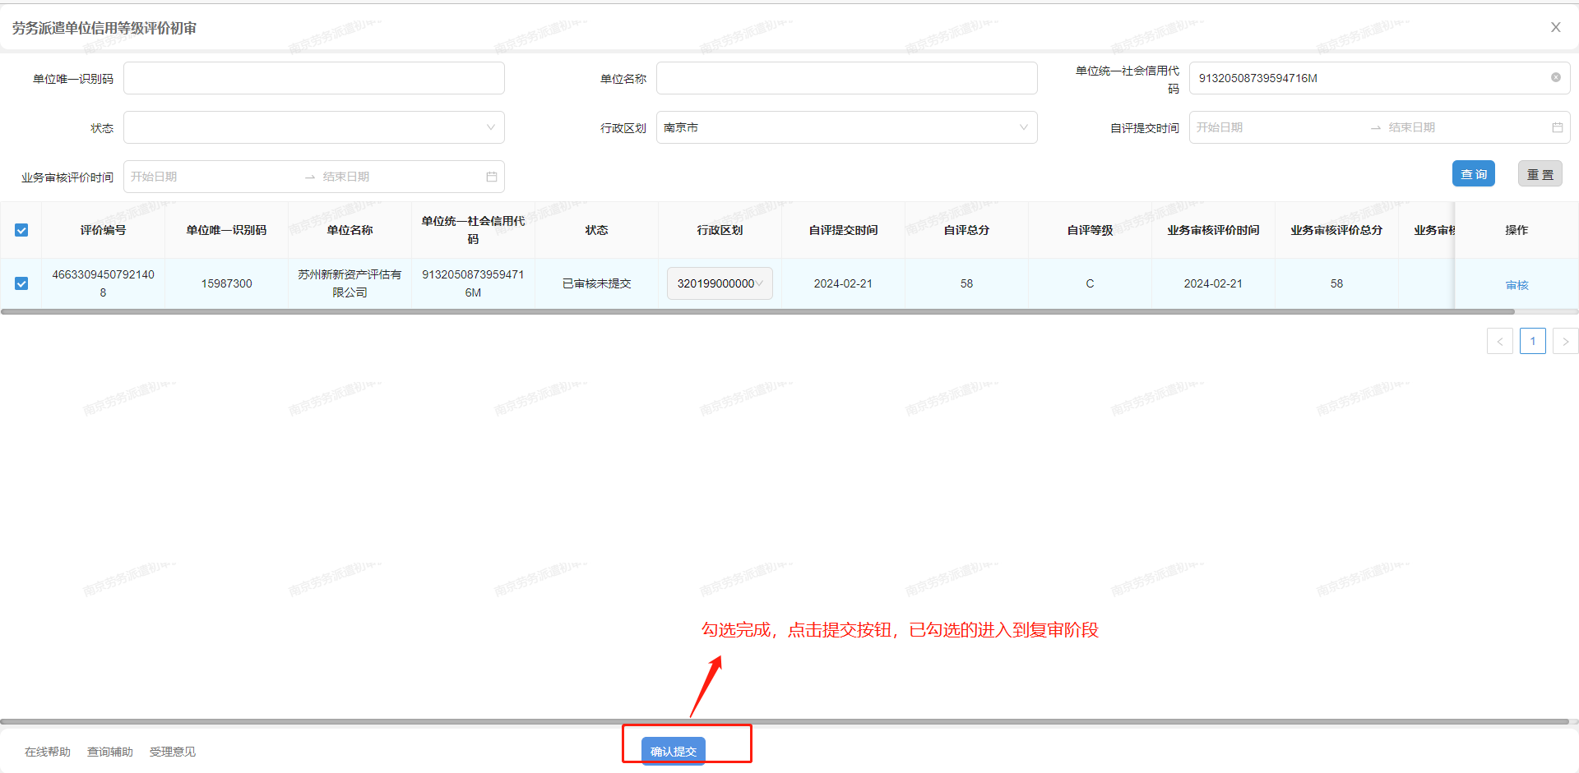

2.3 初审成功
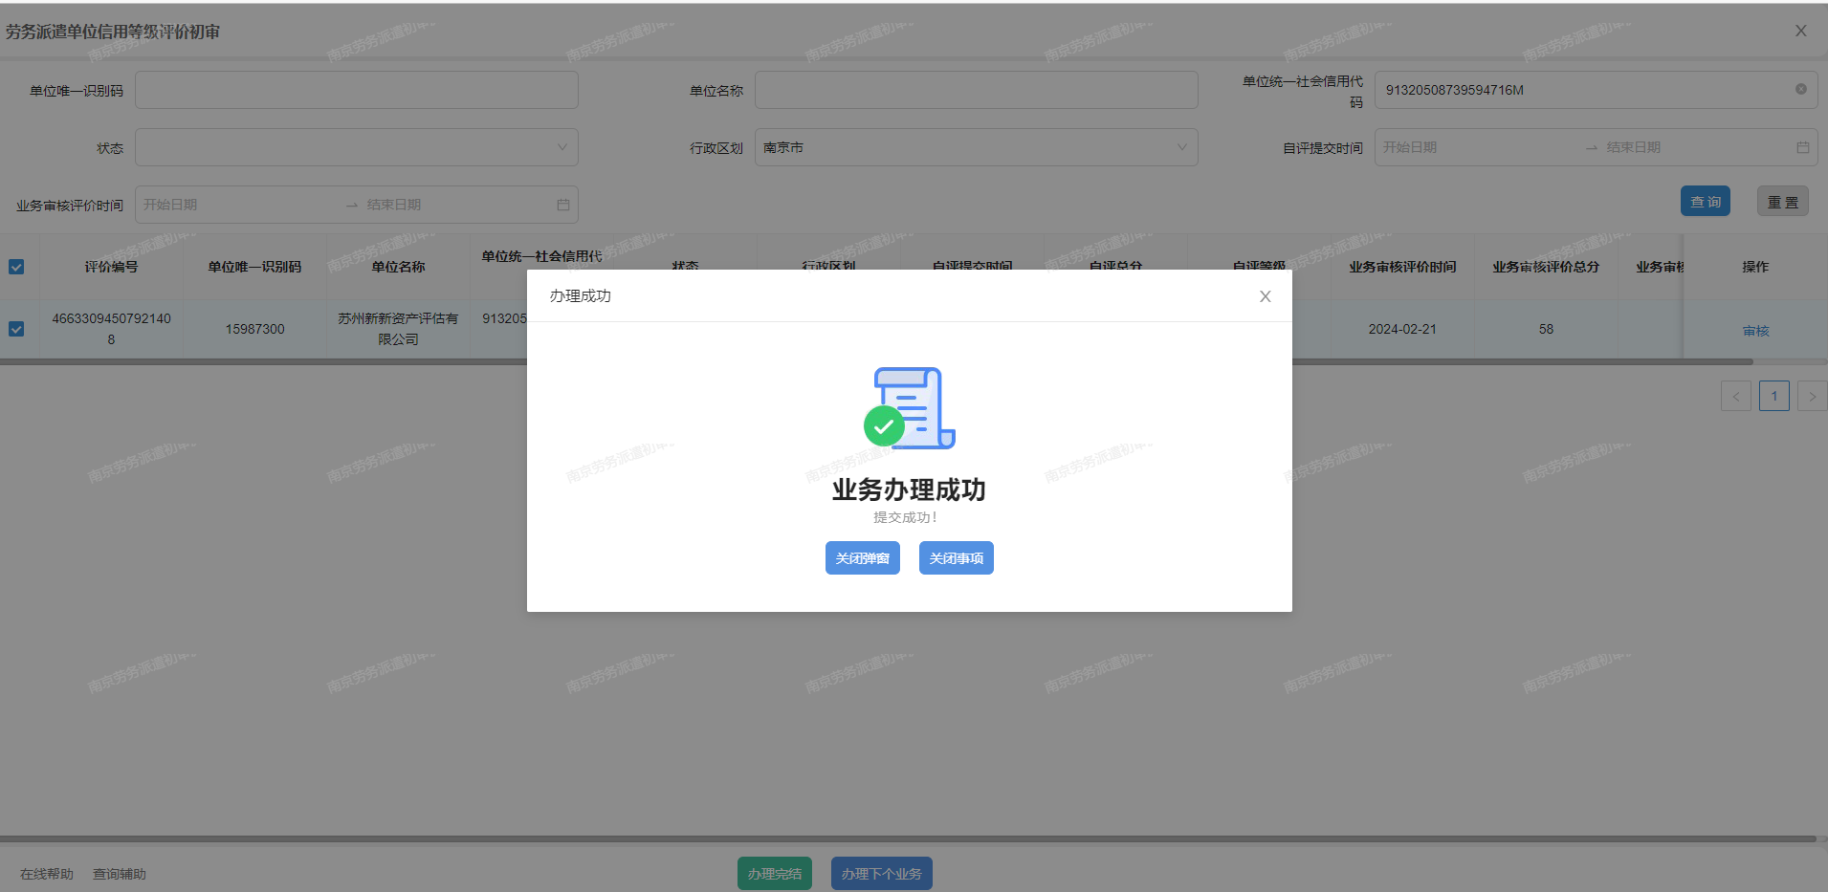

劳务派遣单位信用等级评价复审（经办）

3.1 操作界面
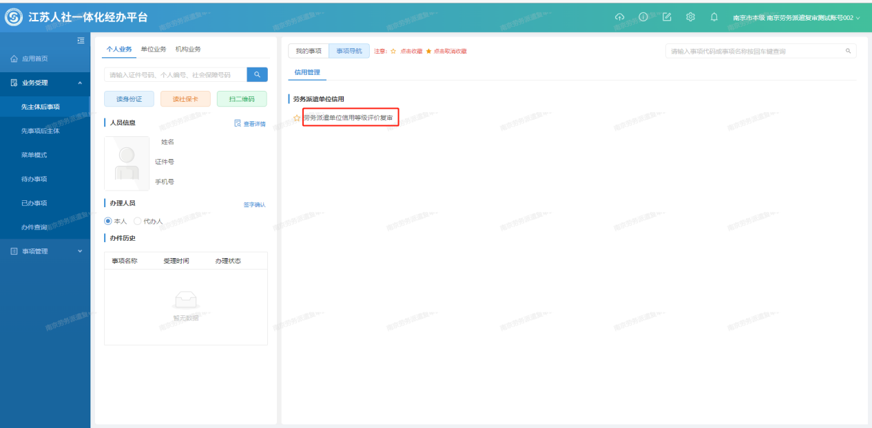

3.2操作步骤

3.2.1 根据相应的条件查询对应的复审信息
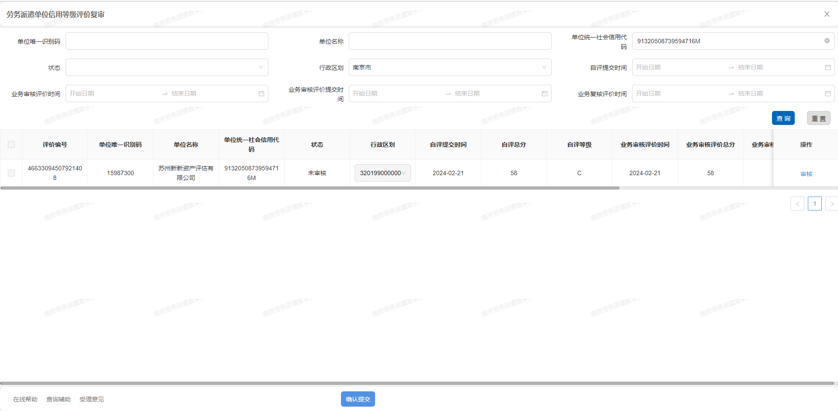

3.2.2 审核操作（步骤和初审差不多）
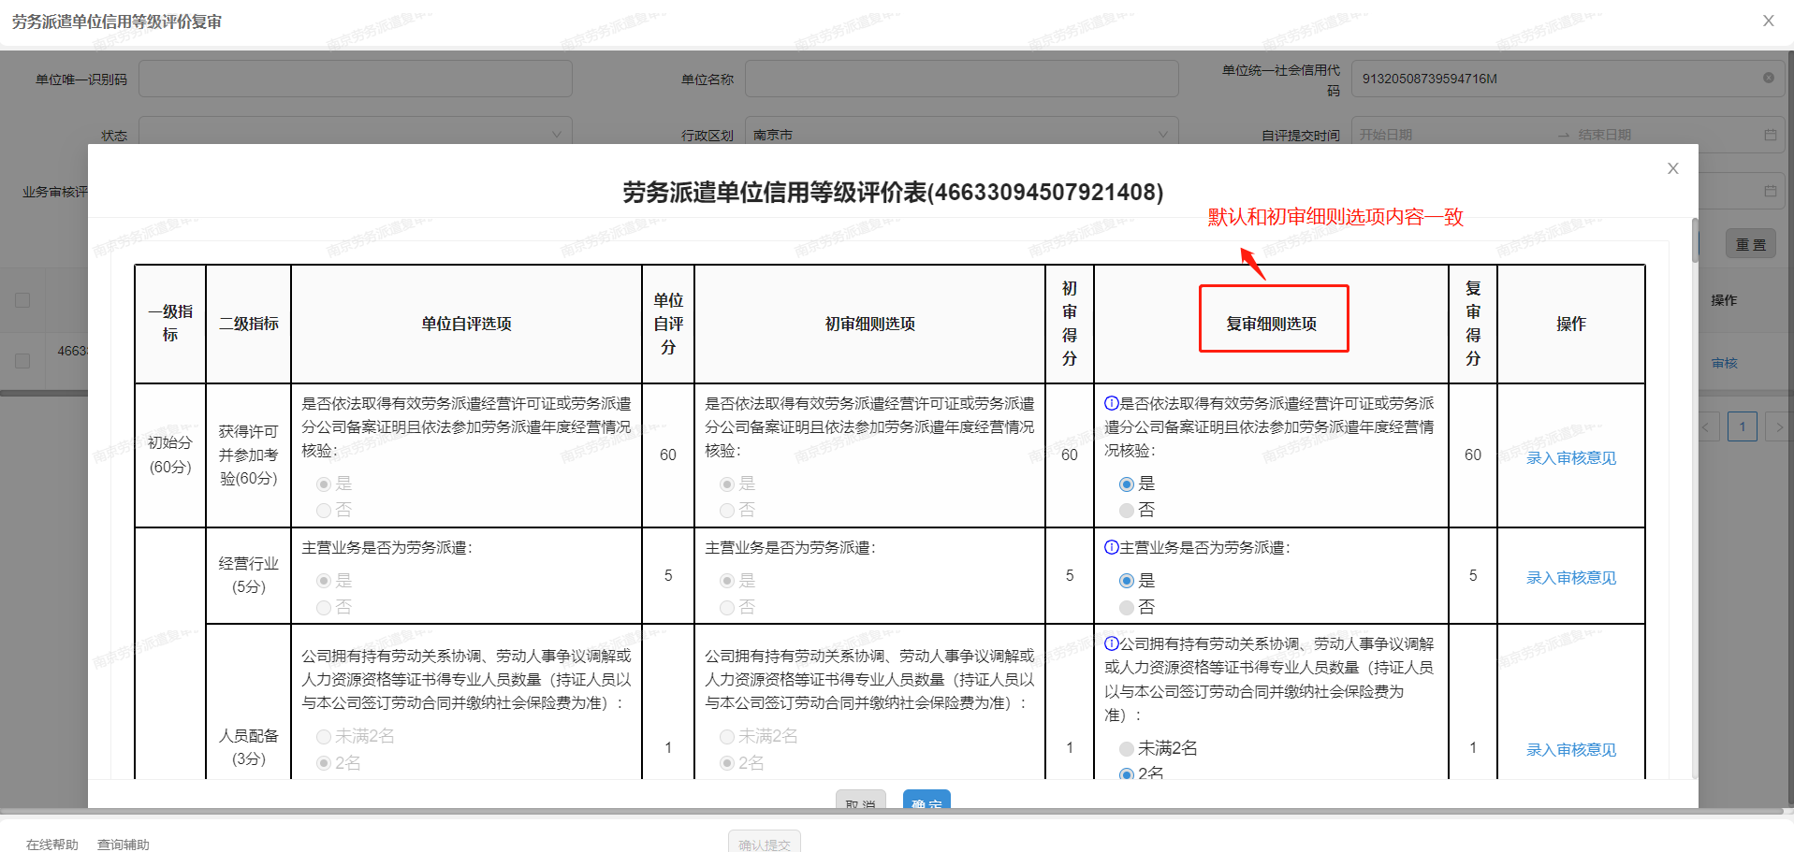
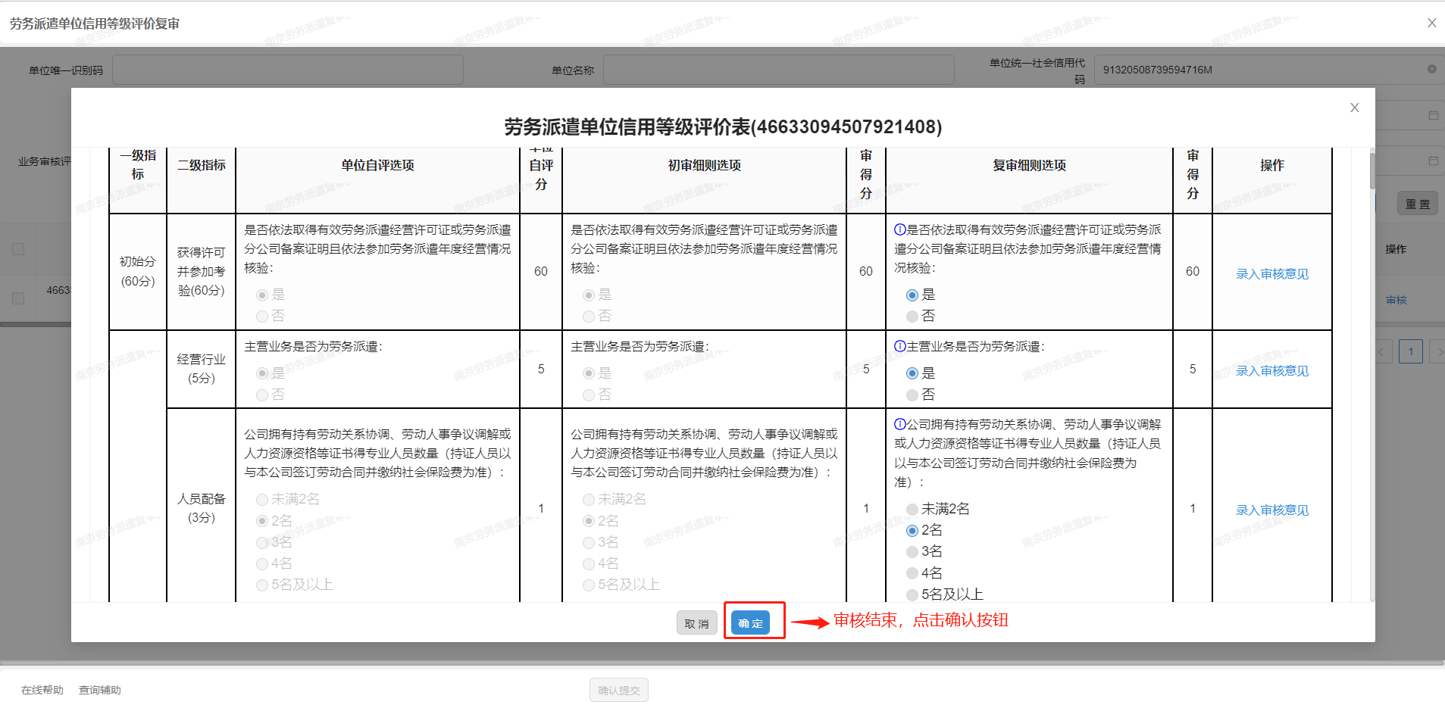
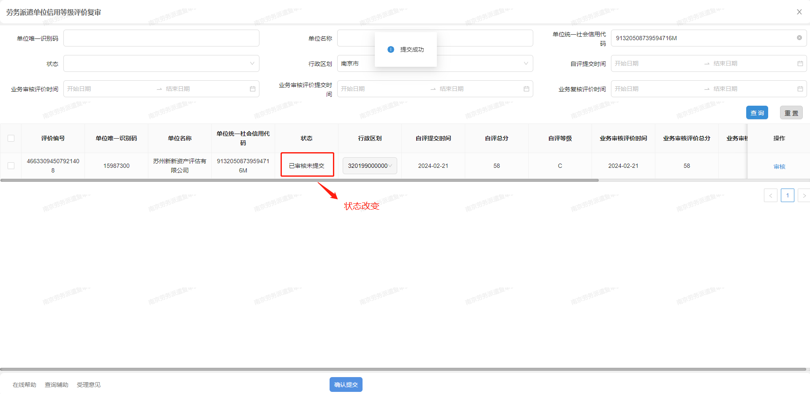
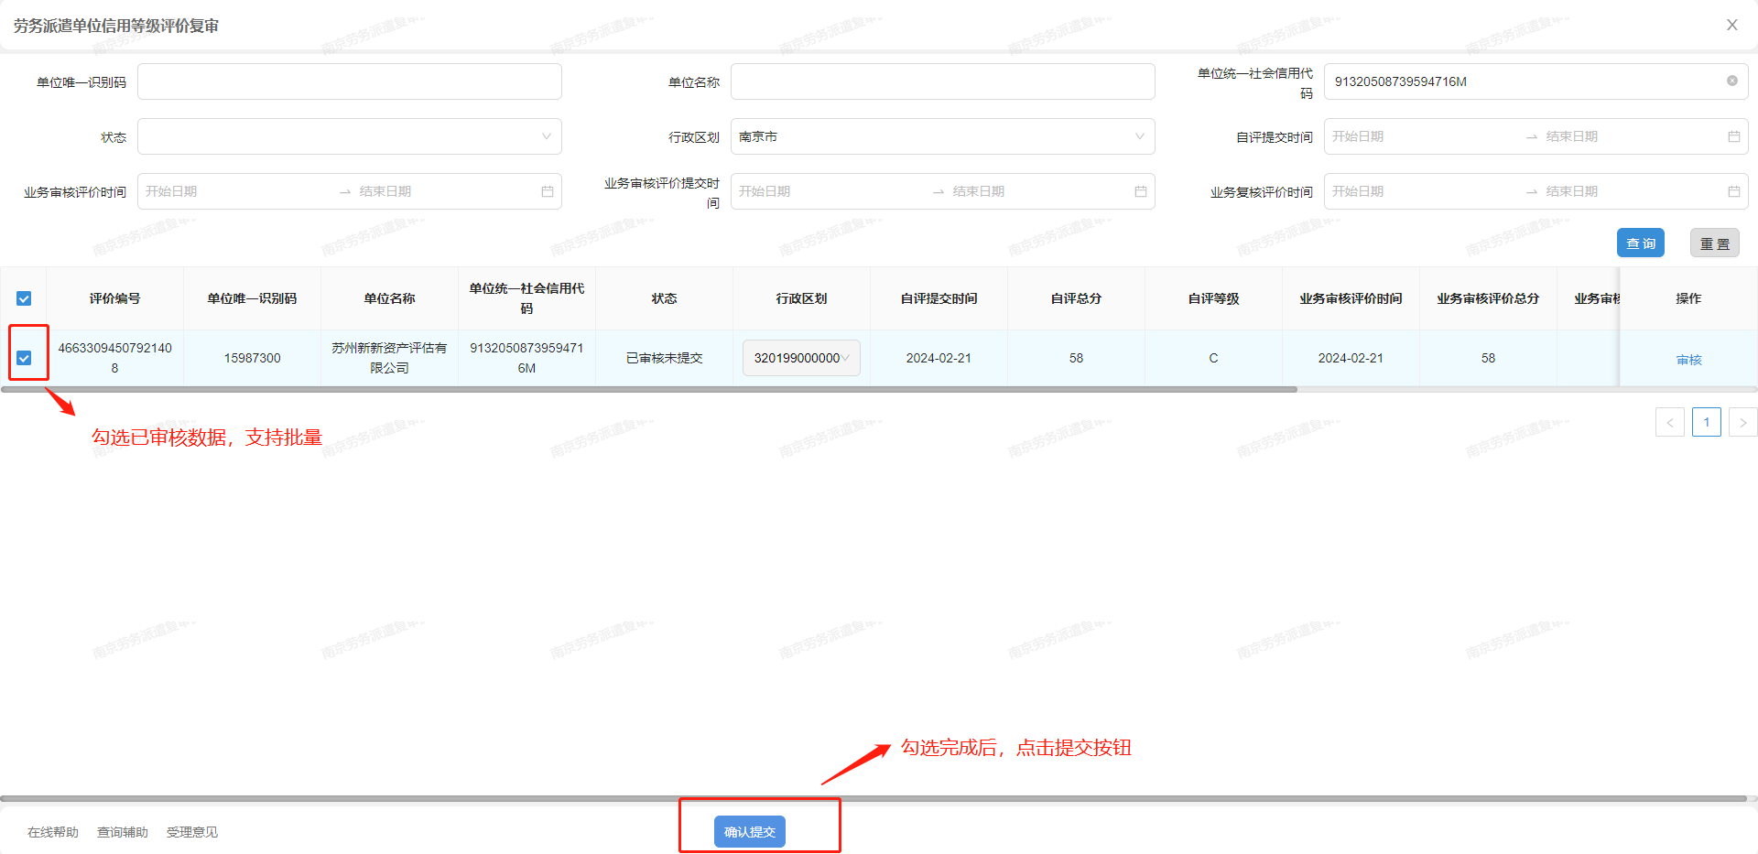

3.3 复申成功
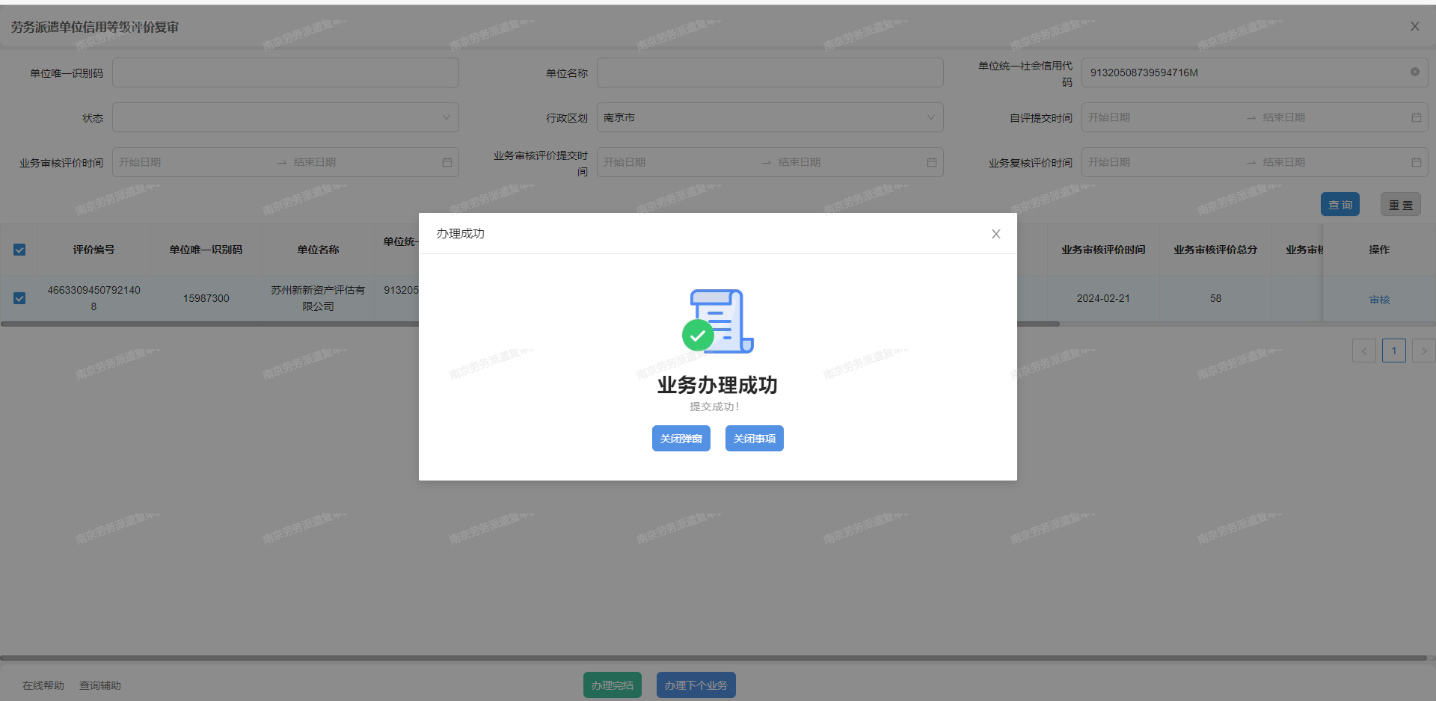

一个账号多次申请说明
当前劳务派遣单位年度经营情况报告核验（申请）不支持重复申请，如图所示
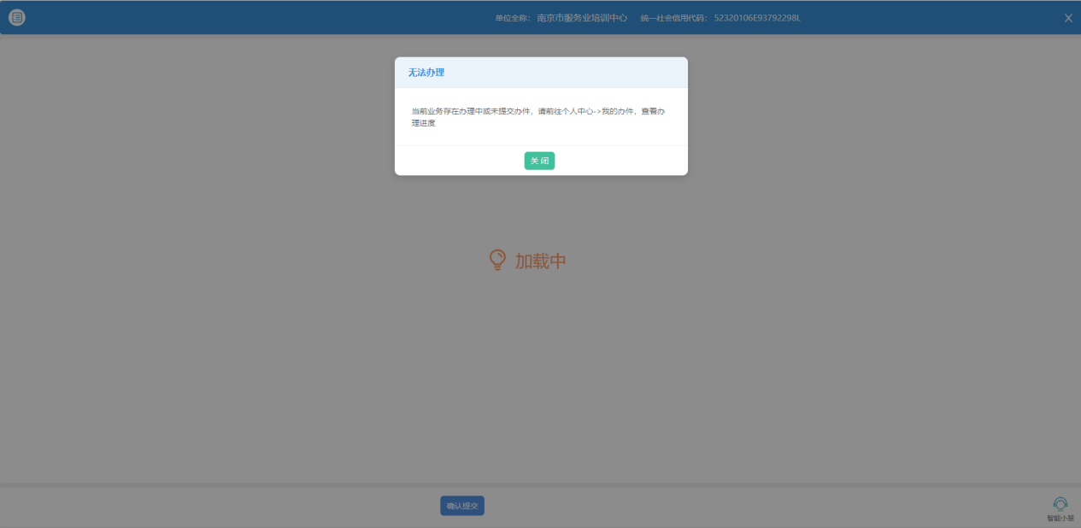

解决办法：首先登录对应各地市提供的初审经办账号
